Olle Adolphson
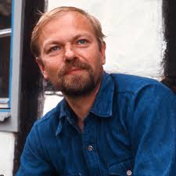
Ett porträtt om en av vår tids största vispoeter.
Ni får lyssna till många av Olles mest omtyckta visor,
men även höra om hans liv personligt berättat av
sångerskan Ingela Wahlgren.
Vid pianot: Rune Lindqvist

För information och bokning kontakta
Ingela Wahlgren via mejl: info@singingnurse.se
Eller på telefon 070 317 69 09

